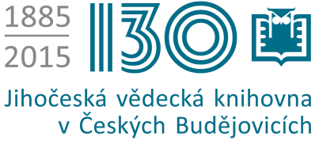
Tisková zpráva
5. 10. 2015, České Budějovice

Proměna dětské knihovny Na Sadech
Zajímavou proměnou prošlo přes letní prázdniny dětské oddělení knihovny Na Sadech. Rekonstruované a modernizované prostory jsou nyní pro dětské návštěvníky opět k dispozici. V rámci rekonstrukce vznikla v oddělení nová samostatná a prostorná herna. A nejen to! Zavedena byla moderní identifikační technologie knih, která kromě jiného umožňuje bezkontaktní rozpoznání knih, jejich samoobslužné vypůjčování a také vracení.
"Pro zavedení této technologie jsme využili právě období rekonstrukce knihovny, kdy se muselo na dva měsíce zavřít. Nejen kvůli opravě podlah, výmalbě či novému dispozičnímu řešení prostor, ale také nutnosti opatřit každou knihu z dětského oddělení speciálním čipem. To bylo při tak rozsáhlém fondu velmi časově náročné. Ale zvládli jsme to a odměnou je moderní dětská knihovna", říká ředitel Jihočeské vědecké knihovny Ivo Kareš.
Slavnostní otevření rekonstruovaného dětského oddělení proběhne v rámci Festivalu dětských knih, časopisů a her v pátek 9. 10. 2015 od 8:45 hodin.
"Myslím, že se nám podařilo prostor knihovny zajímavě uspořádat,“ dodává vedoucí dětského oddělení Ludmila Talířová a doplňuje, že díky nové technologii se také zjednoduší celý proces půjčování a samotné knihy se bude dařit lépe ochránit.
V roce 2010 byla stejná technologie pořízena na pobočku Čtyři Dvory. V letošním roce na zavedení této technologie získala knihovna dotaci ve výši 498.000 Kč z Ministerstva kultury ČR.

Mgr. Petra Mašínová
Jihočeská vědecká knihovna
Lidická 1
370 01 České Budějovice
tel: 386 111 233
e-mail: masinova@cbvk.cz

